SYNTHESE :
LE PROCESSUS D’EXTERMINATION DES JUIFS ET DES TZIGANES PAR LES NAZIS PENDANT LA 2ND GUERRE MONDIALE

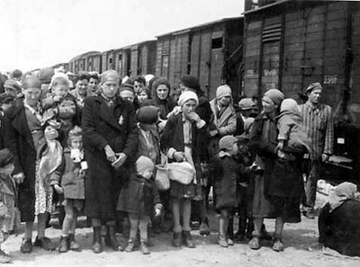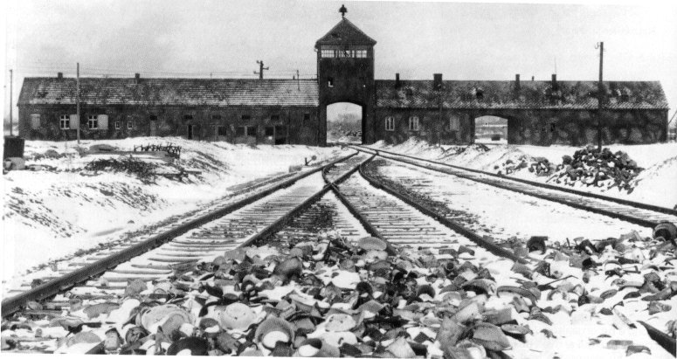

Depuis que Hitler est chancelier (janvier 1933), les Juifs sont persécutés en Allemagne : les nazis les ont d’abord exclus de la société (lois de Nuremberg de 1935), ont boycotté leurs magasins, leur ont fait porter l’étoile jaune, ont restreint la plupart de leurs libertés, puis les ont poussés à partir avant de décider leur extermination.

Après la déclaration de guerre de septembre 1939, les persécutions deviennent de plus en plus terribles ; en Pologne, les Juifs sont regroupés dans des ghettos, comme celui de Varsovie, ou beaucoup meurent de faim et de maladies : il y aurait eu 800 000 morts dans les ghettos. Mais les massacres à grande échelle commencent après la déclaration de guerre à la Russie : les Einsatzgruppen, petites unités SS, suivent la progression de la Wehrmacht en territoire russe et regroupent et massacrent les juifs qu’ils rencontrent. À partir de 1942, c’est la «solution finale» dont les modalités sont définies à Wannsee : les Juifs des ghettos puis de toute l’Europe occupée ainsi que les Tziganes sont acheminés vers des camps d’extermination où ils sont gazés.

L’exemple du camp d’Auschwitz est à cet égard révélateur. Les Juifs et les Tziganes y étaient acheminés par trains à bestiaux. Ils étaient «sélectionnés» à l’arrivée : les plus faibles, «inaptes au travail», enfants, certaines femmes, vieillards... étaient conduits directement à la chambre à gaz. Les autres travaillaient jusqu’à la mort ou jusqu’à ce qu’ils soient à leur tour sélectionnés pour être gazés. Les biens des déportés étaient entreposés puis envoyés vers l’Allemagne. Les personnes gazées étaient brûlées dans des fours crématoires et leurs cendres jetées dans un étang.

Le bilan de l’extermination des Juifs et des Tziganes est dramatique. Environ 200 000 Tziganes ont été ainsi massacrés et sans doute 5,5 millions de Juifs : 800 000 tués dans des ghettos, 1,3 million exécutés, 2,7 millions tués dans des camps d’extermination, 150 000 dans des camps de concentration... C’est le plus grand génocide de l’histoire ; on lui donne le nom de « Shoah », catastrophe en hébreu.

Les armées des Alliés qui découvrent les camps sont horrifiées : tous les tenants de ces «crimes de guerre» seront jugés dès novembre 1945 au procès de Nuremberg pour « crime contre l’humanité ».

